ЦЕНТР РАЗВИТИЯ РЕБЁНКА ГБДОУ Детский сад №60 Приморского района
город Санкт- Петербург

Непрерывная образовательная деятельность
«Рисунки на песке».

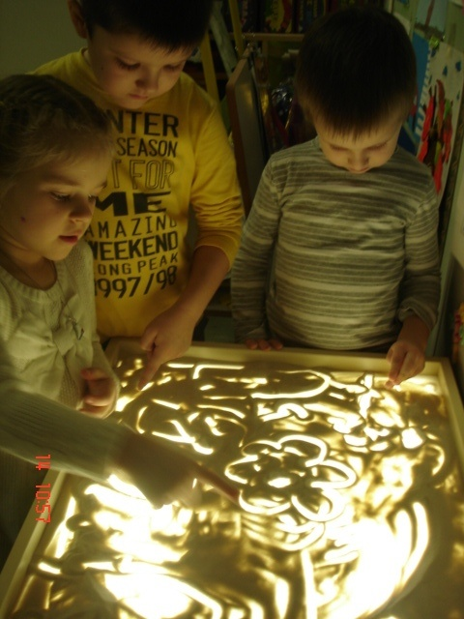

Подготовила и провела
воспитатель: Корсакова Е.Н.

Цель: Развивать интерес к окружающему миру; познакомить детей с песком как с природным компонентом. Создать у детей интерес к играм и упражнениям с песком, превратив их в занимательную игру.
Задачи:
- Формировать представление о песке как об объекте неживой природы, его свойствах (сыпучесть, рыхлость, из мокрого песка можно лепить).
- Развивать мыслительную активность, сообразительность, умение сравнивать, выдвигать гипотезы, делать выводы.
- Развивать познавательные процессы: восприятие, внимание, память, образное мышление.
- Развивать речевую активность в процессе познания,
- Словарная работа: активизация словаря: сухой, сыпучий, непрозрачный;
- Обогащение словаря: рисование песком песочные картины:
- Развивать тактильную чувствительность мелкую моторику рук.
- Познакомить со способом изготовления рисунка из песка.
- Воспитывать эстетическое чувство.
- Воспитывать аккуратность при работе с песком.
- Формировать коммуникативные навыки.
Материалы и оборудование:
Электронная презентация «Песок и мы»
Мультимедийный фильм «Рисунки на песке», компьютер проектор.
Стол-планшет с подсветкой для рисования песком, песок.
«Волшебная палочка», плотная бумага, клейПВА, цветной песок.

Ход занятия:
ВОСПИТАТЕЛЬ:
- Здравствуйте ребята! Я очень рада вас видеть.
Представьте на минутку, что у нас есть волшебная палочка. Где бы вы хотели оказаться?
ДЕТИ: Отправиться в путешествие.
Воспитатель: Здорово!!! У меня есть волшебная палочка, и я приглашаю вас на остров чудес и открытий…
Раз, два, три, четыре, пять… 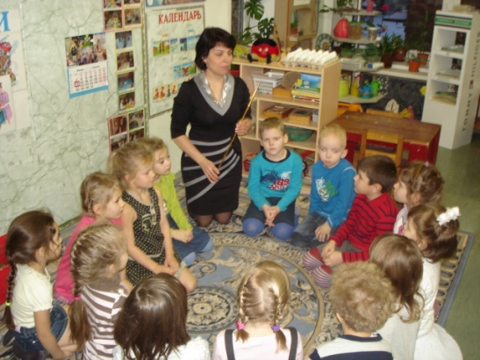
Начинаю я считать .
Вы три раза повернитесь ,
В мир открытий поспешите.
Музыка, свет, но почему нас никто не встречает?
Под покрывалом что-то спрятано. Узнать, что здесь, можно, отгадав загадку.
Воспитатель: ( загадывает загадку)
Он и желтый, и сыпучий,
Во дворе насыпан кучей.
Если хочешь, можешь брать
Целый день в него играть.
ДЕТИ: песок
Воспитатель: Как вы думаете, для чего нужен песок человеку?
ДЕТИ отвечают.
Воспитатель: Очень интересные предположения.
Совершенно верно, песок используют при строительстве дорог и зданий, при производстве стекла и посуды, в песочных часах, им посыпают дорожки зимой. Песком играют дети и даже иногда взрослые. Оказывается, взрослые художники тоже очень любят рисовать на песке. Сегодня мы попробуем об этом узнать.
ДЕМОНСТРАЦИЯ ДЕТСКОЙ ПРИЗЕНТАЦИИ «ПЕСОК ВЖИЗНИ ЧЕЛОВЕКА»
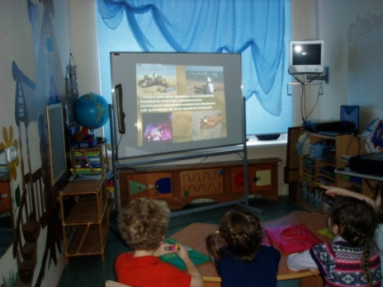

ВОСПИТАТЕЛЬ: А, теперь вставайте, пришло время проверить, что в этом волшебном ящике…
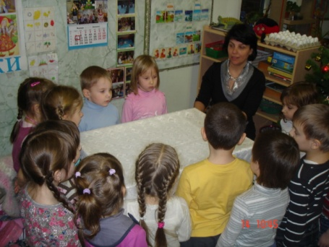
ДЕТИ подходят к столу.
Воспитатель насыпает песок. Это действительно песок. 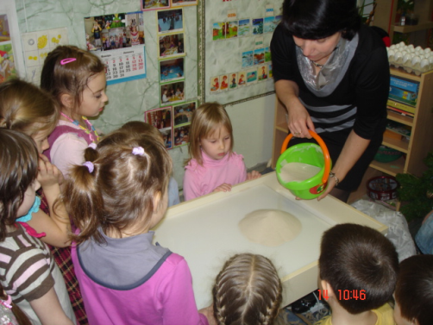
Воспитатель читает стихотворение.
Ярко солнышко сияет,
И ребяток приглашает
Поиграть «Песочный дворик»
Желтый, тепленький песочек
С детства ласковый дружок
Подарить нам радость хочет.
Это очень интересно,
Удивительно, чудесно.
Посмотрите, что из песочка получается,
Это очень интересно,
Удивительно, чудесно,
Даже гости наши
Видишь – улыбаются.
ВОСПИТАТЕЛЬ: (Рисует на песке солнышко ) 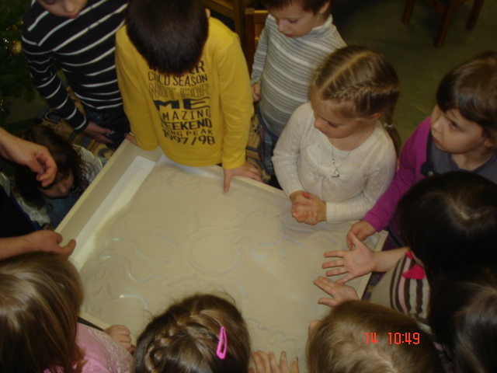 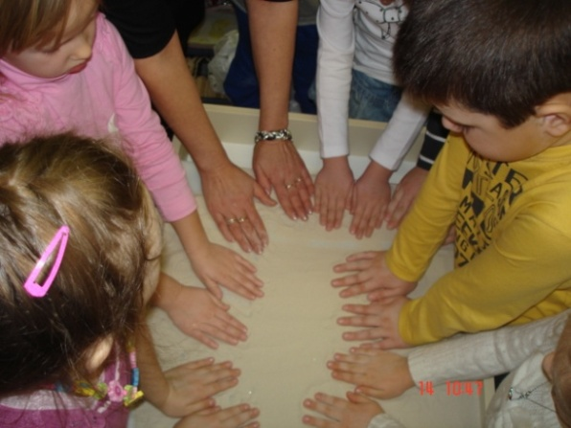

Ребята, давайте поздороваемся с песком. Дотронемся до него поочередно пальцами правой руки.
Прислушайтесь к своим ощущениям. Какой песок? (Ответы детей).
Давайте погреем песок своими руками, дадим ему частичку своего тепла. Для этого будем нажимать по всей поверхности песка своими ладонями. Сделаем песок ровным и гладким, чтобы удобно было на нем рисовать.

Знакомство с песком.
Ход игры:
На ровной поверхности песка дети и взрослый по очереди делают отпечатки кистей рук: внутренней и внешней стороной. Важно задержать руку на песке, слегка и вдавив ее, и прислушаться к своим ощущениям
Педагог: Мне приятно. Я чувствую прохладу (или тепло) песка. А вы? (Ответы детей)
Когда я двигаю руками, я ощущаю маленькие песчинки. А, что чувствуете вы? (Ответы детей)
Далее педагог переворачивает свои руки ладонями вверх
Я перевернула руки, мои ощущения изменились
Теперь я по – другому чувствую песок, по - моему он стал чуть холоднее. А что чувствуете вы?
Мне не очень удобно держать так руки. А вам? Что вы чувствуете?
Дети обсуждают свои ощущения.
Воспитатель: Давайте «поскользим» ладонями по поверхности песка. Рисуя круги и зигзаги, представьте, что это проехала машина, санки или проползла змея
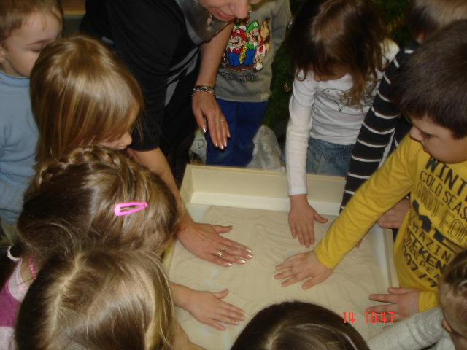
- Поставьте ладонь на ребро и выполните те же движения
- Пройтись ладошками по проложенным трассам, оставляя свои следы, представив, что это мы путешествуем с вами
- А теперь при помощи наших ладошек, пальчиков, кулачков нарисуем на поверхности песка причудливые волшебные узоры.
- Сейчас мы будем рисовать на поверхности песка отдельно каждым пальчиком поочередно правой и левой рукой
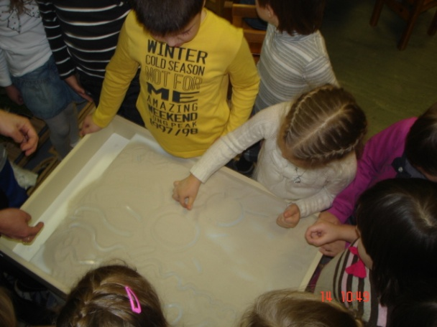
. Потом - одновременно (сначала только указательными, затем - средними, безымянными, большими и, наконец, мизинчиками)
- Поиграем по поверхности песка как на пианино
- А теперь нарисуем с вами солнышко из отпечатков наших рук……
Мы с вами определили, что песок сейчас тёплый, сухой и сыпучий.
Я смочу его. Давайте проверим, изменились ли свойства песка? Как и почему? Потрогайте песок. Какой он стал?
ДЕТИ: холодный, сырой.
Воспитатель. Влажный песок прекрасно сохраняет форму, поэтому из него легко лепить. Вы сами делали это много раз.
Что станет с постройкой, когда песок высохнет? (рассыплется).
А ещё на влажном песке хорошо рисовать.
Вставайте в 2 команды мы поиграем
в игру «Песочный телеграф».
Воспитатель пальцем рисует на спине ребёнка, стоящего последним, изображение домика, для другой команды-солнышка. Тот, кто получил «сообщение», должен передать его следующему игроку. Тот, кто стоит у ящика с песком, рисует изображение на песке.
Воспитатель: Ребята, посмотрите, какая картина у вас получилась. Мне очень хочется поучаствовать в её создании. Катюша, нарисуй, пожалуйста, мне на спине «сообщение»
- Молодцы, а сейчас нарисуйте на песке каждый свое настроение
А, сейчас я включу подсветку, наш песок подсохнет. А, мы с вами сможем нарисовать и увидеть замечательные песочные картины.
Динамическая пауза. Игра «Море волнуется…»
Воспитатель: Понравились вам картины? Давайте, и мы попробуем что-нибудь нарисовать.
Упражнение «Необыкновенные следы»
Цель: развитие тактильной чувствительности, воображения.
«Идут медвежата» - ребенок кулачками и ладонями с силой надавливает на песок;
«Ползут змейки» - ребенок расслабленными/напряженными пальцами рук делает поверхность песка волнистой;
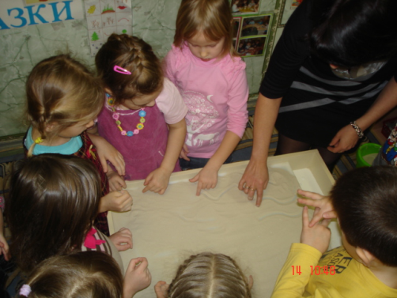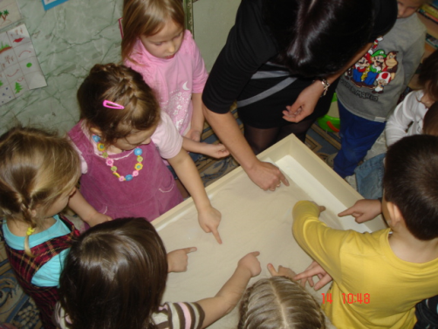
«Прыгают зайцы» - ребенок кончиками пальцев ударяет по поверхности песка, двигаясь в
разных направлениях.
«Бегут жучки-паучки» - ребенок двигает всеми пальцами, имитируя движения насекомых (можно полностью погружать руки в песок, встречаясь под песком руками друг с другом – «жучки здороваются»

Упражнение «Рисуем фигуры на песке».
Цель: научить ребенка зарисовывать пространственные тела и плоскостные фигуры, основываясь на тактильных представлениях
Ход игры: педагог предлагает ребенку потрогать фигуру, а потом нарисовать ее пальчиком на песке и сказать, что он рисует. Взрослый говорит ребенку: «Я закрою тебе глаза повязкой, дам в руки фигуру, ты потрогаешь ее, а потом, открыв глаза, нарисуешь ее на песке. Скажи, почему ты нарисовал эту фигуру?» и т.п.

«Волшебные превращения»
Педагог рисует на песке круг и спросите ребёнка, на что он похож, а затем предлагает дорисовать картинку, чтобы сразу стало понятно, что это такое. Круг можно превратить в солнышко, шарик, личико, мяч, яблоко, часы и многое другое
ВОСПИТАТЕЛЬ . А, теперь попробуйте сами что-нибудь придумать и нарисовать
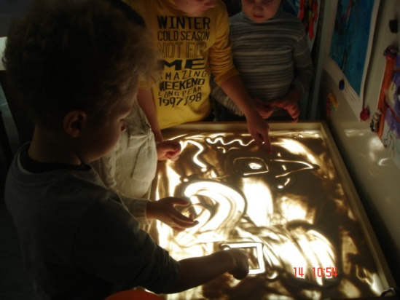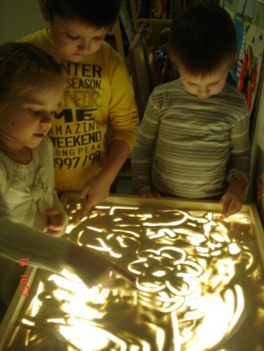
(дети работают самостоятельно)
Ритуал «выхода» из Песочной страны
Воспитатель:
Теперь дети, протяните руки над песочницей и сделайте движение, как будто вы скатываете шарик. Теперь приложите его к сердцу и повторяйте за мной:
Мы берем с собой все важное, что было сегодня с нами, все, чему мы научились!»
По окончании работы педагог предлагает детям вымыть руки и собирает всех на ковре.
Воспитатель: Какие замечательные рисунки у вас получаются. Скажите, пожалуйста, мы можем разместить их на выставке или подарить кому-то? Почему?
Дети. Нет. Они рассыплются.
Верно, эти работы нельзя сохранить надолго. Но мы с вами знаем один секрет – другой способ работы песком. Кто нам подскажет?
Дети:
(Надо провести клеевую дорожку, посыпать на неё песок, стряхнуть лишний). Песок задержится на бумаге с помощью клея.
Воспитатель: Вы можете продолжить работу с песком уже за столами
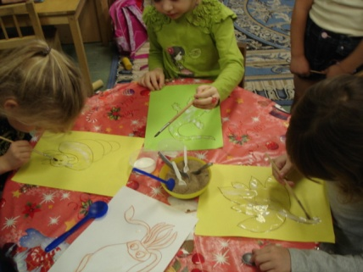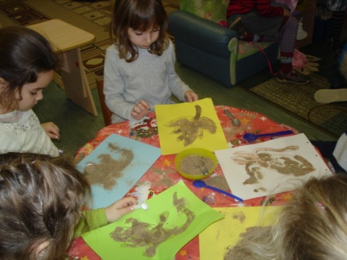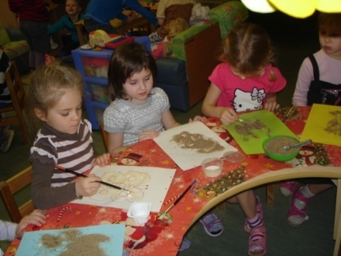
Попробуйте нарисовать свои картины по силуэтам из клея и тогда они останутся в память нашей встрече.
Рефлексия занятия:
Воспитатель:
Дети, сегодня мы с вами начали знакомство с волшебной страной. Узнали, какой песок на ощупь. Чем отличается сухой песок от влажного. У меня сейчас очень хорошее настроение: я много узнала нового. А что нового узнали вы?
(Ответы детей)
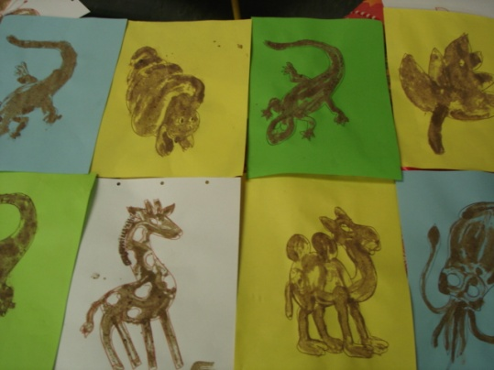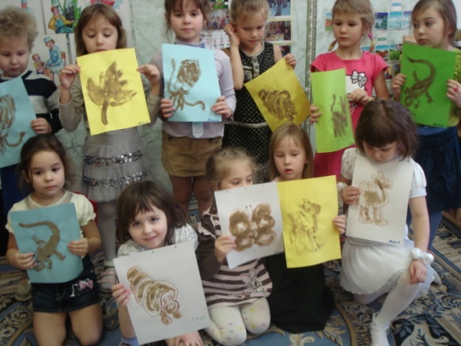
Дети рассказывают о своих впечатлениях , своих работах.
.

